
Farmacista
Denominazione del medicinale
Categoria farmacologica
Indicazioni terapeutiche
Dosaggio
Effetti collaterali
Interazioni
  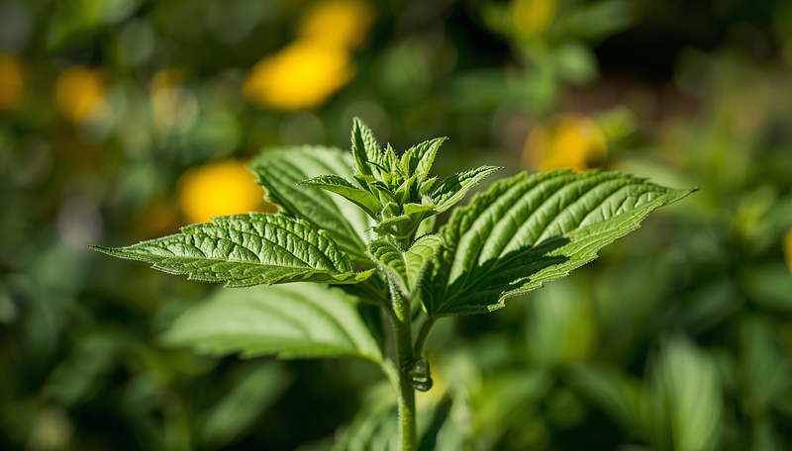 | 

